GIORDANIA E TERRA SANTA
Invito in Terra Santa
L’appuntamento da non perdere !

Itinerario pensato per chi vuole approfondire la conoscenza del Gesù storico e dei nostri Padri della fede
DAL 18 AL 26 FEBBRAIO 2020
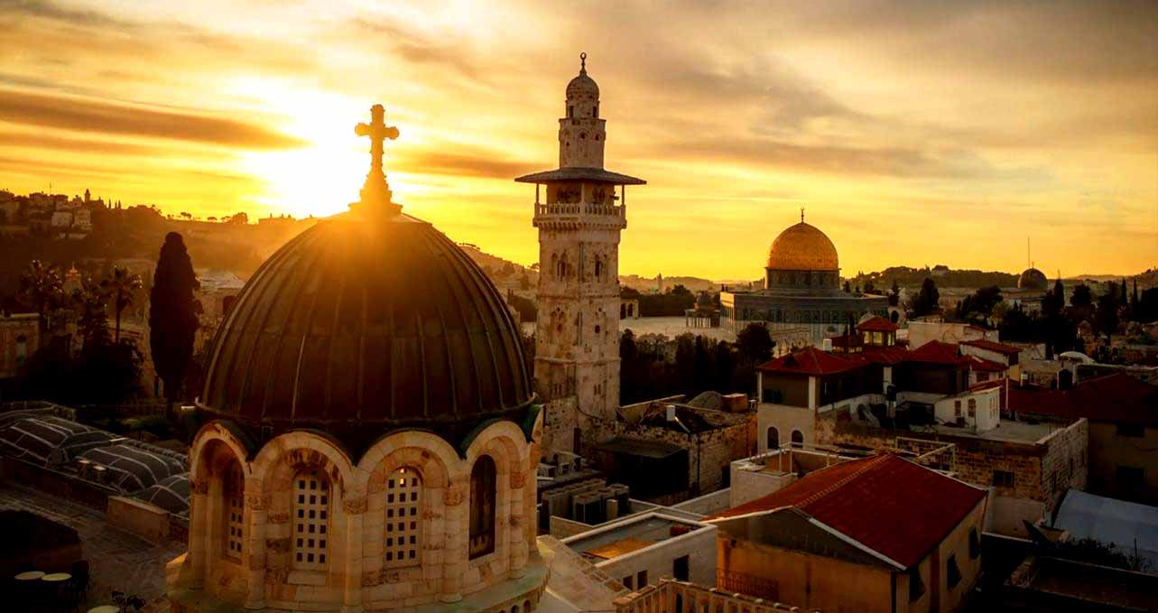

La notte sembra essere un tempo privilegiato per l'agire di Dio, il quale ha creato il mondo togliendolo dal buio, ha liberato il suo popolo nella notte del paesaggio del Mar Rosso, così come di notte ha fatto vivere momenti importanti ai suoi fedeli, come Giacobbe allo Iabbok o Mosè dopo la sua partenza, fino alla notte di Maria e Giuseppe a Betlemme e a quella che le riassume tutte vissuta dal Figlio dell'uomo al Getsemani e sulla croce.
Forse perché la notte abbassiamo le nostre difese o perché ci ricorda il passaggio dall'utero materno alla vita, oppure perché è il momento in cui ci sentiamo più fragili e soli, è però un tempo speciale in cui Dio interviene facendoci passare attraverso di essa, verso un'alba nuova, sorgente di vita e di risurrezione.
Il nostro itinerario ripercorre alcuni luoghi in cui si farà memoria di queste notti per rivivere simbolicamente le scoperte che hanno fatto coloro che le hanno vissute prima di noi.

1° giorno, BOLOGNA | TEL AVIV | AQABA
Ritrovo dei partecipanti all’aeroporto di Malpensa; disbrigo delle formalità d’imbarco e partenza per Aqaba. Arrivo, incontro con la guida, sistemazione in albergo e pernottamento.

2° giorno, AQABA | WADI RUM | BEIDA | PETRA
La Notte dell’Esodo (Es 14,15-18)
In mattinata ci porteremo nella cittadina di Aqaba: siamo sul Mar Rosso nella valle dell’Aravah, una terra biblica tra le più difficili ma di grande importanza strategica, perché ponte con il Mediterraneo.
Eilat ed Aqaba condividono lo stesso golfo e in tempi antichi il porto era unico mentre attualmente ci passa il confine. Partenza per la località di Wadi Rum, una valle a pochi chilometri da Aqaba particolarmente attraente per le montagne, per la combinazione di roccia e canyon, per i colori, la sabbia e i beduini che vi abitano. Effettueremo un’escursione in 4x4: tra i resti archeologici da visitare, c’è un tempio nabateo e alcune pitture rupestri. Immancabile sarà la sosta sul set naturale di Lawrence d’Arabia. Proseguimento per Beida, piccolo sito archeologico a nord di Petra importante non solo per i resti nabatei ma anche per quelli natufiani. Arrivo in serata a Petra sistemazione in albergo, cena e pernottamento.
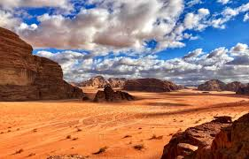
La liberazione dall'Egitto è l'esperienza costitutiva del popolo ebraico, per così dire è la madre di tutte le liberazioni successive sperimentate da Israele. Al centro di questa esperienza troviamo la notte di fronte al Mar Rosso, la notte della paura, il momento in cui la liberazione sembrava ormai cosa fatta, mentre invece ora il faraone sta arrivando con tutto il suo esercito per riprendersi il popolo. È la notte del panico e il momento in cui Dio sembra aver abbandonato il suo popolo al proprio destino. Mosè invoca e Dio invita ad aver fiducia nella soluzione meno preventivata: entrare al buio in mezzo al mare, per sperimentare che anche lì si trova una via da percorrere verso la salvezza.

3° giorno, PETRA | MAR MORTO
Le Notti dell’Alleanza (Es 24, 15-18)
Giornata dedicata alla visita di Petra: la città rosa nella terra di Edom (che in ebraico significa rosso) conserva ancora molte testimonianze del suo passato glorioso specialmente in resti di epoca nabatea e romana. Ma anche altre epoche, che vanno dal neolitico al periodo crociato, sono testimoniate in resti monumentali che la ricerca archeologica mette in continua luce. La visita alla città antica inizia dal wadi Musa, cui è legata la tradizione locale relativa a Mosè ossia quella dell’acqua sgorgata dalla roccia di Ayn Musa. Si prosegue per il Siq, uno stretto passaggio intagliato nella montagna e lungo 1200 metri fino a scoprire il primo grande monumento funebre, detto il Tesoro… In tempo utile partenza per il Mar Morto, nell’area delle steppe di Moab, sistemazione in albergo, cena e pernottamento.

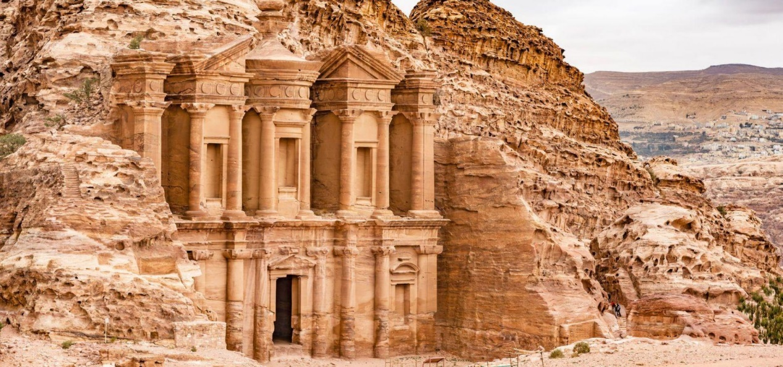
Al Sinai che oggi ricordiamo, il popolo ha sperimentato il patto, l'impegno che Dio si è preso nei confronti di Israele. Ha svelato al suo popolo il segreto per rimanere liberi: seguire gli insegnamenti della Torà (la legge in ebraico) che sono insegnamenti dati per la vita e la felicità. Il Signore si trova in una “nube oscura” (Es 20,21) e Mosè deve rimanere sul monte “quaranta giorni e quaranta notti” (Es 24,18). È una sorta di fidanzamento, di luna di miele, caratterizzata dall'intimità che Dio vuol stabilire, attraverso Mosè, con il suo popolo e con ciascuno di noi.

4° giorno, MADABA | MONTE NEBO | ALLENBY |QASR EL YAHUD | BETLEMME
La notte di Betlemme (Lc 2,1-20)
In mattinata partenza per Madaba la città dei mosaici lungo la via regia: nella chiesa di San Giorgio si può ammirare il celebre mosaico della Carta che rappresenta la Terra Santa secondo i canoni teologici e geografici cristiani di epoca bizantina. Culmine della giornata sarà la salita al Monte Nebo, i cui ricordi biblici sono centrati sulla figura di Mosè, che da qui ha contemplato la Terra Promessa e poi è morto ed è stato sepolto nella “valle, in terra di Moab”. Visita alla chiesa del Memoriale, appena restaurata e molto suggestiva per i pavimenti mosaicali mosaici che conserva.Partenza per il confine con Israele: pazientemente ci metteremo in coda per il disbrigo delle formalità d’uscita dalla Giordania e per le formalità d’ingresso in Israele.Arrivo in Israele, incontro con la guida locale | animatore spirituale e trasferimento a Gerico la città più “bassa” e antica della terra passando davanti all’antichissimoTell (non è prevista la visita). Pranzo.
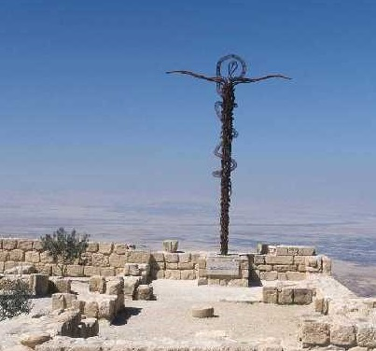
Successiva sosta a Qasr El Yahud sul Giordano, luogo che fa memoria del Battesimo ricevuto da Gesù per mano di Giovanni il Battista. Arrivo finalmente a Betlemme per la visita alla Basilica della Natività evento portato alla ribalta della Grande Storia dall’evangelista Luca: il luogo di nascita del Messia era una grotta e la venerazione ha origini antichissime. Visita alle grotte sotto la chiesa di Santa Caterina, a quella di San Girolamo e a quella dei Santi Innocenti. Sistemazione in albergo | casa religiosa, cena e pernottamento.
Maria e Giuseppe hanno dovuto affrontare il parto di Gesù di notte, da soli, senza il conforto dei propri concittadini perché “per loro non c'era posto nell'alloggio” (Lc 2,7). Proprio questa situazione di esclusione notturna, però, consente l'incontro con coloro che vivevano ai margini della società: i pastori che “pernottando all'aperto, vegliavano tutta la notte, facendo la guardia al loro gregge” (Lc 2, 8). Di notte avvengono incontri insperati e coloro che erano i meno adatti diventano i primi annunciatori della gioia per la nascita del bambino.

5° GIORNO, GERUSALEMME: MONTE DEGLI ULIVI | MONTE SION
La notte del Getzemani (Mc 14)
In mattinata saliremo sul Monte degli Ulivi in località Betfage per fare memoria dell’ingresso messianico di Gesù (Mc 11,1): nei pressi di una terrazza panoramica godremo di una meravigliosa vista sulla città vecchia. Raggiungeremo la chiesa del Pater Noster nell’area dove sorgeva la basilica costantiniana di Eleona e a piedi il Dominus Flevit, dove faremo memoria del pianto di Gesù davanti alla città di Gerusalemme.
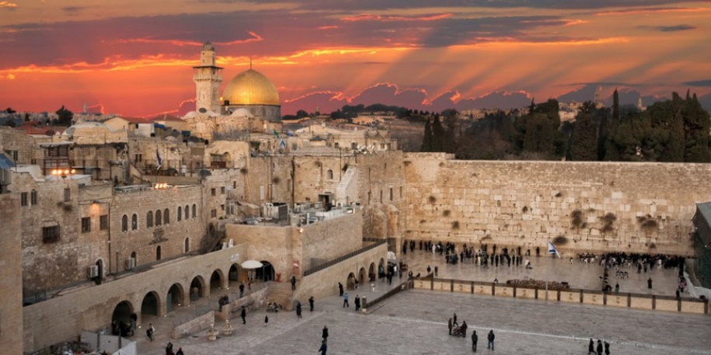
Nel pomeriggio, raggiungendo il Monte Sion, rileggeremo il racconto della passione e risurrezione di Gesù, secondo il racconto dell’evangelista Marco. Partiamo dal Cenacolino (francescano) dove celebriamo l’eucaristia, per proseguire con la visita al Cenacolo, la sala dell’ultima cena di Gesù; terminiamo la visita di quest’area, chiamata Sion cristiano, con una sosta alla Chiesa di S. Pietro in Gallicantu. A piedi (per chi vuole in bus) passando per la valle del Cedron arriveremo alla Basilica del Getzemani: la lettura del testo di Marco ci introdurrà al mistero della decisione di Gesù di morire, dopo una notte trascorsa a pregare nell’orto (cf Mc 14,32-42). Tempo permettendo visita alla Grotta dell’Arresto, alla Tomba della Madonna.
Al Getzemani Gesù entra nella propria notte. In questa notte Gesù fa l'esperienza tutta umana della repulsione verso il dolore ingiusto e immeritato. Anziché fuggirlo o rifiutarlo come avrebbe potuto fare, sceglie di viverlo fino in fondo con passione. La passione del suo amore per ognuno dei suoi. È disposto a vivere anche ciò che non gli spetterebbe, il calice dell'ira, simbolo delle conseguenze dei peccati degli uomini, che ora si condensano su di lui. In accordo con il Padre, è voluto entrare nella notte dell'agonia, per darci la certezza di essere con noi nelle nostre.
6° GIORNO, GERUSALEMME: VIA DOLOROSA
La notte nel sepolcro (Mc 14, 42-47)
La via Dolorosa è definita dalla fede, non dalla storia: nella notte del giovedì santo i pellegrini bizantini erano soliti recarsi in processione dalla chiesa Eleona (sul Monte degli Ulivi) al Calvario ed entravano in città vecchia dalla porta di S. Stefano, ma solo nel XVI sec. i francescani organizzarono un percorso devozionale per i pellegrini che volevano seguire le orme di Gesù a Gerusalemme.
Anche noi come gli antichi pellegrini, partendo dalla Porta dei Leoni e attraversando il quartiere arabo, visiteremo la chiesa di S. Anna e la Piscina Probatica. Da qui faremo alcune soste lungo la “Via Crucis di Gesù”: alla Chiesa della Flagellazione e al Museo Francescano; alla 7° e alla 9° stazione (dove si trova il patriarcato copto); al Monastero Russo dedicato a S. Alessandro Nevski, dove si trova una soglia che, a parere di alcuni archeologi, può essere messa in relazione con l’antica porta delle Mura di Gerusalemme che Gesù ha varcato per salire al Calvario. Finalmente raggiungeremo la Chiesa dell’Anastasis per una visita dettagliata di tutte le sue cappelle. Infatti la Chiesa è abitata dalle tante chiese d’oriente che nei secoli hanno costruito i propri altari: armeni, copti, greci, i latini e siriani.
Nel pomeriggio visiteremo a piedi il quartiere ebraico, cominciando dal Muro Occidentale, chiamato Kothel, per gli ebrei il muro dell’attesa: qui gli ebrei del vicino quartiere venivano a pregare e a piangere sulla distruzione del tempio e qui sino al 1967, le case giungevano a 4 metri dal Muro. Da questa prospettiva scorgeremo le cupole delle imponenti moschee islamiche di Al’Aqsa e della Roccia - non visitabili.

Gesù entra nel sepolcro, nella notte buia della morte. È il momento in cui si ricorda la sua entrata nel regno stesso della morte: gli inferi. Anche questa però è una buona notizia, preludio della sua risurrezione, come ricorda il teologo H.U von Balthasar: “Voleva sprofondare sì a fondo che ogni cadere sarebbe stato un cadere dentro di lui. E ogni rigagnolo dell’amarezza e della disperazione sarebbe d’ora in poi defluito giù fin al suo abisso più profondo. Nessun combattente è più divino di colui che è in grado di vincere con la sconfitta”

7°GIORNO, GERUSALEMME | LAGO DI TIBERIADE
Le Albe di Resurrezione
In mattinata saliremo in pullman sul Monte degli Ulivi per un ultimo sguardo alla città, cominciando dall’edicola dell’Ascensione, aperta verso il cielo. Da qui partiremo per il Lago di Tiberiade dove, secondo le indicazioni dell’angelo, Gesù precede i suoi apostoli da Risorto.
Storicamente Gesù fece di Cafarnao, un semplice villaggio di pescatori, il centro del suo ministero in Galilea e i suoi primi e principali discepoli provenivano da Betsaida. Sosta in località Tabgha area identificata dai pellegrini come legata all’episodio della Moltiplicazione dei Pani e dei pesci (Mc 6,30) e del Primato di Pietro (Gv 21) e alla collina dove venne localizzato il discorso sul monte, le Beatitudini. Proseguimento per Nazareth. Sistemazione in albergo | casa religiosa, cena e pernottamento.

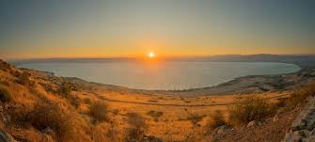
Il lago è il luogo in cui Gesù appare ai suoi discepoli dopo la risurrezione. Appare lì dove meno se lo aspettano: nel luogo a loro più quotidiano e conosciuto, lì dove non ci si immagina che possa essere il risorto. La risurrezione è la prova che tutte le notti del dolore, dell'insuccesso, del fallimento, possono essere trasformate in esperienze di felicità e di incontro, come le beatitudini annunciano e l'eucaristia, farmaco di immortalità, conferma.

8° giorno, NAZARETH | TABOR
La notte di Maria
In mattinata visita della città di Nazareth dominata dalla massiccia basilica dell’Annunciazione visibile da qualsiasi punto della città: l’edificio, che sorge sull’antica planimetria della chiesa crociata costruita dopo il 1170, è stato disegnato per racchiudere e proteggere le scoperte archeologiche della chiesa inferiore. Visita alla chiesa d San Giuseppe e alla sua grotta che a partire dal XVII sec. è stata identificata come la bottega di Giuseppe. Nel pomeriggio raggiungeremo il monte Tabor la cui perfetta forma conica ha contribuito a creare l’aura di un monte sacro. Nel periodo bizantino l’ubicazione dell’episodio della Trasfigurazione era incerta e fu Cirillo di Gerusalemme che nel 348 opta per il Tabor. Attualmente la cima è divisa in parti uguali tra ortodossi greci e cattolici latini. Da qui, tempo permettendo si gode un meraviglioso panorama sul Monte Hermon e sui Corni di Hattin. Visita alla chiesa francescana della Trasfigurazione e rientro a Nazareth.
Entrare nelle nostre notti non è facile: è più semplice cercare di ignorarle o combatterci contro. È una difficoltà che hanno incontrato sia Gesù sia Maria. Gesù al Tabor parla con Mosè ed Elia per capire meglio come affrontare il suo prossimo esodo, con la notte al centro, a Gerusalemme (Lc 9,31). Prima di lui, Maria è dovuta entrare nell'avventura di rimanere vergine diventando madre e sposa. Il suo segreto è nell'aver accettato di essere coperta dall'ombra dell'Altissimo come le ha annunciato l'angelo (Lc 1,35).
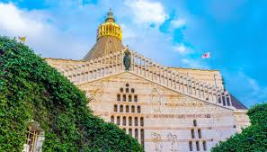
9° giorno, NAZARETH | TEL VIV | BOLOGNA
In mattinata in tempo utile, costeggiando la costa il mare Mediterraneo, trasferimento in aeroporto, disbrigo delle formalità d’imbarco e partenza per l’Italia.

Quota di partecipazione | € 1.690,00
Supplemento singola | € 350,00
Assicurazione annullamento viaggio, facoltativa, in camera doppia  Assicurazione annullamento viaggio,facoltativa, in camera singola | € 81,10  € 97,90

La quota comprende
- Volo di linea Turkish a/r da Bologna per Aqaba e ritorno da Tel Aviv via Istanbul in classe economica;
- Tasse aeroportuali ;
- Sistemazione in Terra Santa in alberghi| istituti religiosi equivalenti a 3 stelle locali in camera doppia con servizi; in Giordania in alberghi equivalenti a 4 stelle locali;
- Trattamento di pensione completa dalla colazione del 2° giorno alla colazione dell’ultimo;
- Animatore spirituale in Terra Santa;
- Guida locale Giordana,
- Tasse d’uscita dalla Giordania;
- Visite ed escursioni come da programma con ingressi inclusi;
- Assicurazione medico-bagaglio Allianz Global Assistance Assistenza Gruppi (massimale di 10.000 € per tutto il gruppo)
- Materiale di cortesia .
- Trasferimenti da e per aeroporto Bologna

La quota non comprende

  - Bevande ai pasti.
  - Assicurazione contro le penalità di annullamento (facoltativa).
  - Mance – obbligatorie – circa € 50 per persona.
  - Extra personali e tutto quanto non espressamente indicato alla voce “la quota comprende”.

INFORMAZIONI GENERALI
- Visto
E’ necessario il visto per l’ingresso in Giordania: viene rilasciato alla Frontiera attraverso il nostro corrispondente locale che vi assisterà durante le operazioni d’ingresso. E’ obbligatorio che il viaggiatore inoltri alla nostra agenzia 1 mese prima dalla partenza i seguenti dati: nome e cognome come da passaporto, numero del passaporto, data di nascita, data di emissione del passaporto, data di scadenza, nazionalità. Per andare in Israele non occorre il visto. Consigliamo di non avere sul passaporto timbri e/o visti di Paesi quali: Siria, Yemen, Iran, Libano, Libia.
- CAMBIO
Nuovo Shekel Israeliano (1 Euro = 4 NIS) Dinaro Giordano (1 Euro = 0.8502 JOD ) La valuta può essere cambiata solo in loco. Tutte le maggiori carte di credito sono accettate negli alberghi e nei negozi.
- CLIMA
In estate il clima è caldo e secco con temperature che possono raggiungere i 40°, D’inverno invece le temperature possono scendere fino allo zero e ci possono essere precipitazioni. Le stagioni migliori per visitare il paese sono la primavera e l’autunno.

- OPERATIVO VOLI
1 TK1326 P 18FEB BLQIST HK20 1825 2255
2 TK 818 P 19FEB ISTAQJ HK20 0125 0310
4 TK 795 P 26FEB TLVIST HK20 1215 1530
5 TK1325 P 26FEB ISTBLQ HK20 1640 1725

- PAGAMENTI
1° acconto valido anche per iscrizione al viaggio entro il 15/09/2019 di €500
2° acconto entro il 28/10/2019 €500
3°acconto saldo con importo di €690 in doppia e €1040 in singola entro il 15/12/ 2019

Per chi volesse pagare tramite bonifico il conto è : iban IT56K0200867700000000691696 presso UNICREDIT BANCA agenzia di San Piero in Bagno,
Intestato a Autolinee F.lli Spighi S.r.l.
- TASSE AEROPORTUALI E ADEGUAMENTO CARBURANTE
L’importo delle tasse aeroportuali e gli adeguamenti relativi al costo del carburante sono aggiornati al momento della proposta. Eventuali variazioni saranno quantificate e applicate entro e non oltre 21 giorni prima della partenza.

ORGANIZZAZIONE TECNICA
CORZANO TOUR DI AUTOLINEE F.LLI SPIGHI SRL
via N.sauro, 5 – 47021 San Piero in Bagno ( FC),
capitale sociale € 16.500,00 interamente versato, numero iscrizione al registro delle imprese di Forli – Cesena 00345880405- Numero REA Fo-145499 presso la camera di commercio di Forli-Cesena.
ASSICURAZIONE RCI EUROP ASSISTANCE N. 9327604
ASSICURAZIONE FONDO DI GARANZIA N.6006000644/U

